BCPF-SRV-CHES

1.0 - Criado um end-point no micro serviço bcpf-srv-ches para jornada CROTIAI5:

@Post
@Path("/consultacampanhaconsignado")
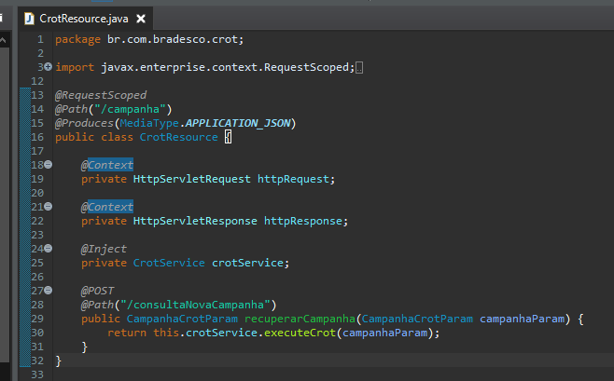

2.0 - Criado conforme book abaixo:

ENTRADA:
CROTWMNE-E-TIPO-ACAO = ACAO A SER EXECUTADA
1 - ELEGIBILIDADE
2 - ADESAO
3 - MAJORACAO
CROTWMNE-E-TIPO-FUNCAO = IDENTIFICADOR DA FUNCAO
1 - CONSULTA SE TEM MINIMO
2 - RECALCULAR VALORES
CROTWMNE-E-JORNADA = IDENTIFICADOR DE JORNADA
1 - OFERTA NO SALDO/EXTRATO
CROTWMNE-E-CBCO = BANCO
CROTWMNE-E-CAG-BCRIA = AGÊNCIA
CROTWMNE-E-CCTA-BCRIA-CLI = CONTA
CROTWMNE-E-DIG-CTA = DIGITO DA CONTA
CROTWMNE-E-CPROD = PRODUTO DA CONTA
CROTWMNE-E-CSPROD = SUBPRODUTO DA CONTA
CROTWMNE-E-CGRP-CTBIL-ATUAL = RAZAO
CROTWMNE-E-CSGRP-CTBIL = RAZAO
CROTWMNE-E-CCGC-CPF = CPF/CNPJ
CROTWMNE-E-CFLIAL-CGC = FILIAL
CROTWMNE-E-CCTRL-CGC-CPF = CONTROL CPF/CNPJ
CROTWMNE-E-DVCTO-LIM = DATA VENCIMENTO LIMITE
CROTWMNE-E-VLIM-CREDTO = VALOR LIMITE DE CRÉDITO
CROTWMNE-E-CONVENIO-CHES = CONVENIO
CROTWMNE-E-CCONTR-CHESP = CONTRATO DE CHEQUE
================================================================
O B R I G A T O R I E D A D E
================================================================
CROTWMNE-E-TIPO-ACAO ACAO
CROTWMNE-E-TIPO-FUNCAO FUNCAO
CROTWMNE-E-JORNADA JORNADA
CROTWMNE-E-CBCO BANCO
CROTWMNE-E-CAG-BCRIA AGÊNCIA
CROTWMNE-E-CCTA-BCRIA-CLI DIGITO DA CONTA
CROTWMNE-E-CPROD PRODUTO DA CONTA
CROTWMNE-E-CSPROD SUBPRODUTO DA CONTA
CROTWMNE-E-CGRP-CTBIL-ATUAL GRUPO CONTABIL = RAZAO
CROTWMNE-E-CSGRP-CTBIL SUB GRUPO CONTABIL - RAZAO
CROTWMNE-E-CCGC-CPF CPF/CNPJ
CROTWMNE-E-CFLIAL-CGC FILIAL
CROTWMNE-E-CCTRL-CGC-CPF CONTROL CPF/CNPJ

SAIDA:
CROTWMNS-S-TIPO-ACAO (TIPO ACAO):
1 - ELEGIBILIDADE
2 - EFETIVA CONTRATACAO
CROTWMNS-S-PRODUTO (PRODUTO):
1 - CHES
2 - LIMG
CROTWMNS-S-CBCO (CODIGO BANCO)
CROTWMNS-S-CAG-BCRIA (CODIGO AGÊNCIA BANCARIA)
CROTWMNS-S-CCTA-BCRIA-CLI (CODIGO CONTA BANCÁRIA)
CROTWMNS-S-VLIM-CREDTO-BRAIN (VALOR DO LIMITE BRAIN)
CROTWMNS-S-CPROD (CODIGO PRODUTO BRADESCO)
CROTWMNS-S-CSPROD (CODIGO SUBPRODUTO BRADESCO)
CROTWMNS-S-CGRP-CTBIL-ATUAL (GRUPO CONTABIL - RAZAO)
CROTWMNS-S-CSGRP-CTBIL (SUBGRUPO CONTABIL - RAZAO)
CROTWMNS-S-CCGC-CPF (CPF)
CROTWMNS-S-CFLIAL-CGC (FILIAL)
CROTWMNS-S-CCTRL-CGC-CPF (CONTROLE)
CROTWMNS-S-VLIM-CREDTO (VALOR DO LIMITE ANTES)
CROTWMNS-S-VLIM-CREDTO (VALOR DO LIMITE DEPOIS)
CROTWMNS-S-CONVENIO-CHES (CONVENIO)
CROTWMNS-S-CCONTR-CHESP (CONTRATO)
CROTWMNS-S-CINDCD-SEGUR (CODIGO SEGURO):
Adesão:
0 - SEM SEGURO
1 - COM SEGURO
Majoração:
0 - SEM SEGURO
1 - COM SEGURO, PORÉM SEM ALTERAÇÃO DE VALOR
2 - CANCELAMENTO DO SEGURO
3 – COM SEGURO E ALTERAÇÃO DE VALOR
CROTWMNS-S-PTAXA-JUROS-MÊS (PERCENTUAL TAXA JUROS MES)
CROTWMNS-S-PTAXA-JUROS-ANO (PERCENTUAL TAXA JUROS ANO)
CROTWMNS-S-VPGTO-AUTRZ-TRIBT (VALOR PGTO AUTORIZADO TRICUTO)
CROTWMNS-S-PPGTO-AUTRZ-TRIBT (PERC PGTO AUTORIZADO TRICUTO)
CROTWMNS-S-VPGTO-AUTRZ-TARIF (VALOR PAG AUTORIZADO TARIFA)
CROTWMNS-S-PPGTO-AUTRZ-TARIF (PERC PAG AUTORIZADO TARIFA)
CROTWMNS-S-VPGTO-REG-CARTR (VALOR PAG REGISTRADO CARTEIRA)
CROTWMNS-S-PPGTO-REG-CARTR (PERC PAG REGISTRADO CARTEIRA)
CROTWMNS-S-VPGTO-AUTRZ-SEGUR (VALOR PAG AUTORIZADO SEGURO)
CROTWMNS-S-PPGTO-AUTRZ-SEGUR (PERC PAG AUTORIZADO SEGURO)
CROTWMNS-S-VPGTO-AUTRZ-SEGUR-ANTER (VALOR PAG AUTORIZADO SEGURO ANTERIOR)
CROTWMNS-S-VPGTO-SERVC-TERC (VALOR PAG SERVICO TERCEIRO)
CROTWMNS-S-PPGTO-SERVC-TERC (PERCE PAG SERVICO TERCEIRO)
CROTWMNS-S-VPGTO-AUTRZ-ENCAR (VALOR PAG AUTORIZADO ENCAR)
CROTWMNS-S-PPGTO-AUTRZ-ENCAR (PERCE PAG AUTORIZADO ENCAR)
CROTWMNS-S-VPGTO-TOTAL (VALOR PAGAMENTO TOTAL)
CROTWMNS-S-PPGTO-TOTAL (PERCE PAGAMENTO TOTAL)
CROTWMNS-S-PCUSTO-EFETV-MES (PERCENTUAL CUSTO EFETIVO MES)
CROTWMNS-S-PCUSTO-EFETV-ANO (PERCENTUAL CUSTO EFETIVO ANO)

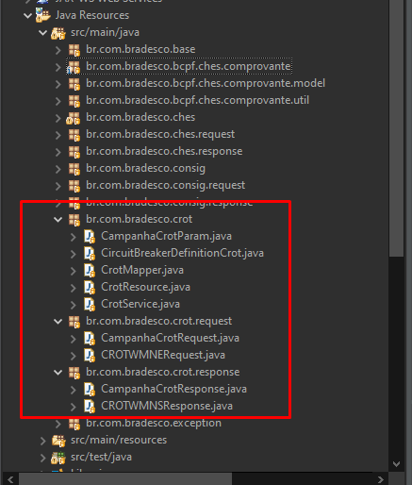

3.0 - Criado novo end-point para o comprovante:

@Post
@Path("/comprovante-novo")
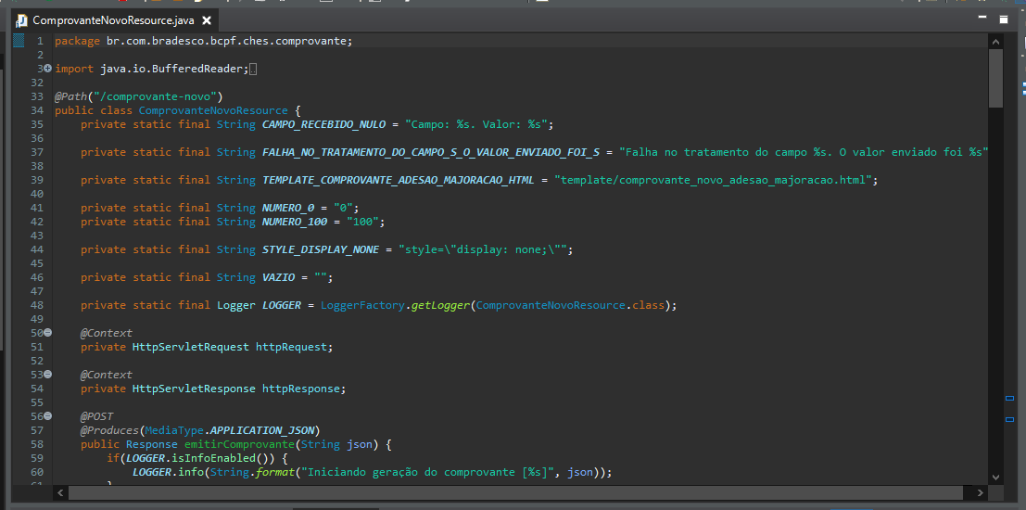

4.0 - Criado novo comprovante:
